LAVORIAMO ORA SU UN ALTRO APPARATO: L’APPARATO TEGUMENTARIO.
SCEGLI LA RISPOSTA CORRETTA:
- L’apparato tegumentario è costituito da:
LA PELLE E GLI ANNESSI CUTANEI | LE OSSA E I MUSCOLI

- La pelle è composta da tre strati principali: l’ipoderma, il derma e…
I PORI | L’EPIDERMIDE

- Il sudore è prodotto dalle:
GHIANDOLE SUDORIPARE | GHIANDOLE SEBACEE

- Le unghie sono composte da:
CALCIO | CHERATINA

COMPLETA:
- Quali funzioni svolge la pelle?

- Quali sono gli annessi cutanei?

INSERISCI I NOMI DEGLI ELEMENTI INDICATI DALLA FRECCIA.
AIUTATI CON LE PAROLE CHE TROVI SOTTO IL DISEGNO (ATTENTO, NON TUTTE SONO CORRETTE).

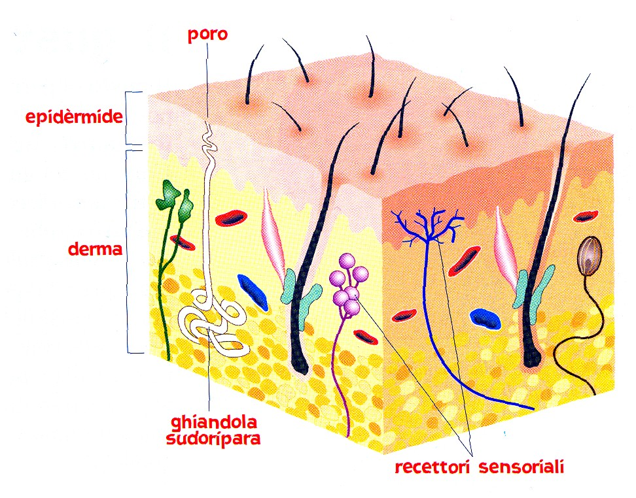

pelo – muscolo – derma – ghiandola sudoripara – ipoderma – recettori sensoriali – epidermide – unghia – poro – vaso sanguigno

